CLINICA

GRATUITA

**SOLO EMERGENCIAS**

## CUANDO:

Septiembre 13th

## HORA:

De 9:00 AM to 3:00 PM

# LUGAR:

Tacoma Community House,1314 South L. St.Tacoma 98405.

# CONTACTO:

Sara Irish 253-290-8160

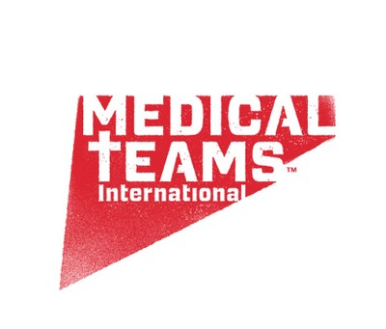

* L lame para la cita
* No necesita seguro
* Ofrecemos tratamientos dentales para pacientes que tienen dolor y no tienen seguro dental